Herlíkovice – Krkonoše
Třída: S1.A
Termín: 29. 1. – 4. 2. 2022 (sobota – pátek)
Ubytování: Herlíkovice Eden
Doprava: autobus do místa ubytování
Ski areál: SNOWHILL Herlíkovice
Cena: 7000,- Kč
Cena zahrnuje ubytování s plnou penzí, skipas, dopravu a pojištění.
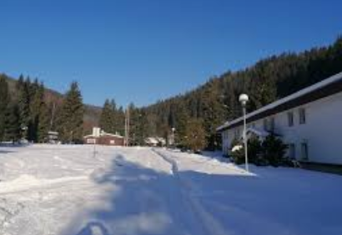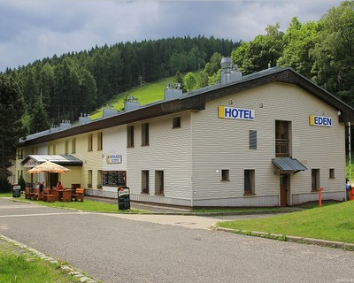
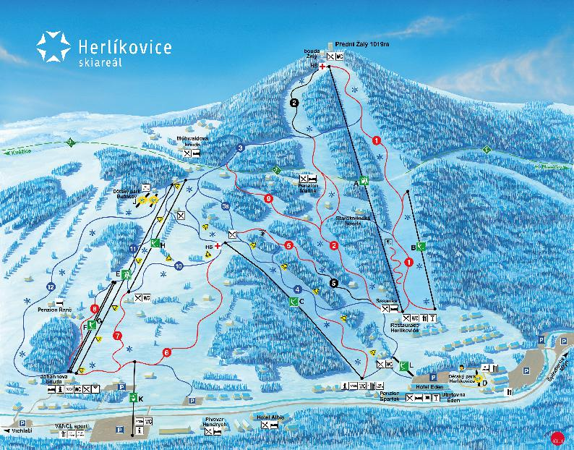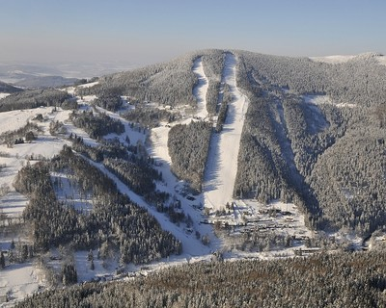
Studenti budou ubytováni v resortu EDEN Herlíkovice. Každý pokoj je kompletně vybaven stylovým nábytkem, vlastním sociálním zařízením, sprchou, TV / SAT a WIFI. Plná penze zajištěna. Resort je asi 3 km od centra města Vrchlabí a také nedalekého Špindlerova mlýna, kam se se studenty hodláme podívat.
Ski areál Snowhill Herlíkovice nabízí skvělé vyžití pro lyžaře. Je zde 12 km sjezdovek, 3 lanovky a 5 vleků, vše rozděleno na modré, červené a černé sjezdovky. Při nedostatku sněhu je 90 % ploch sjezdovek technicky zasněžováno.

Věříme, že studenti zažijí skvělý týden na horách!

